**Thema communicatie**

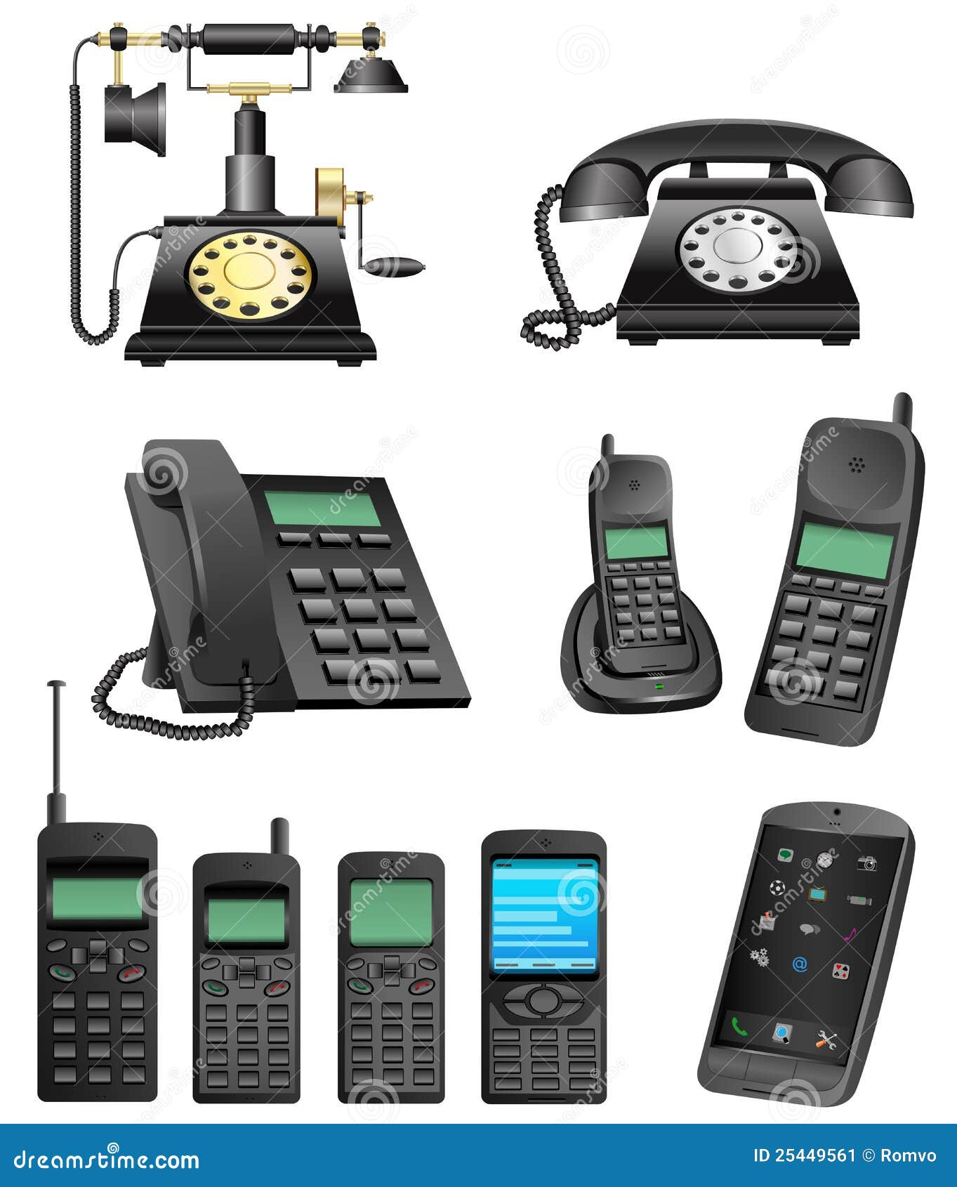Het volgende thema komt eraan en dat zal het thema communicatie zijn. Van 13 januari tot 28 maart wordt er aan dit thema gewerkt. De opening is een toneelstuk uitgevoerd door de leerkrachten, waarbij de leerkrachten de leerlingen kennis laten maken met verschillende communicatie middelden. De afsluiting is een viering in de eigen bouw. U bent hierbij als ouders weer van harte welkom.

Tijdens dit thema gaan de groepen 1-2 aan de slag met 2 sub thema’s: we openen het thema met mevrouw Das en meneer Ping, waarbij we leren communiceren met elkaar en geschillen op te lossen. Daarna gaan we aan de slag met post en leren we over van alles wat daarbij komt kijken.

De groepen 3/4 gaan aan de slag met de 3 vakgebieden aardrijkskunde, biologie en geschiedenis. Tijdens de lessen aardrijkskunde gaan we leren over verschillende talen in de wereld en non-verbale communicatie. Tijdens de lessen biologie gaan we leren over de communicatie tussen dieren. denk aan; versieren, zang, brullen, camouflage, fluitjes en echolocatie. De kinderen maken bij een van deze communicatiemanieren een tekening. Tijdens de lessen geschiedenis gaat het over communicatie door de jaren heen en oude geschriften. De kinderen maken bij een van de geschriften hun eigen naam in klei.

De groepen 5 t/m 8 gaan aan de slag met 5 vakgebieden aardrijkskunde, biologie, geschiedenis, techniek en burgerschap/mediawijsheid. Daarbij leren we over verschillende communicatiemiddelen, hoe we veilig en prettig online en offline met elkaar communiceren, leren we over zeer veel verschillende varianten van taal zoals gebarentaal, oude geschreven taal en huidige talen. Daarnaast leren we ook over de verschillende communicatie tussen dieren.

Bij de keuze-ateliers is er weer veel te kiezen! Er kan onder andere gekozen worden voor het ontdekken van de wereldtalen Frans en Engels, het maken van een poppenkast verhaal, drama, dans, sport, een tijdscapsule en techniek. Het belooft een leerzaam thema te worden!

We gaan onszelf weer helemaal onderdompelen in nieuwe kennis en hopen aan het eind van het thema weer veel geleerd te hebben!

**Doelenoverzicht**

***Doelen groepen 1-2***

**Ateliers**

|  |  |
| --- | --- |
| **Kennis**:  **‘Ik heb een brede algemene ontwikkeling.’**  Kennis maken met de wereld om je heen. | * Ik ken de getal structuren en de getallen tot 10. * Ik overzie hoeveelheden t/m 10. * Ik kan meten met een betekenisvolle maat. * Ik vergroot mijn woordenschat op het gebied van post en communicatie. * Ik kan de beginklank van een woord benoemen. * Ik kan rijmwoorden herkennen en maken. * Ik kan een woord hakken en plakken. * ik weet wat een zin is en kan het aantal woorden in de zin tellen. * Ik kan een woord verdelen in klankgroepen. * Ik kan begrippen zoals groot/klein, smal/breed, kort/lang herkennen en toepassen. * Ik kan tellen met sprongen van 2. * Ik kan getallen tot en met 6 handelingsgewijs splitsen. |
| **Inzicht: (Denkbubbels)**  **‘Ik weet wie ik ben en wat ik wil’**.  Reflectie op jezelf en de wereld. | * ik kan een oplossing bedenken voor een probleem. * Ik kan classificeren. * Ik kan gebruik maken van de begrippen meer/minder en evenveel. |
| **Vaardigheden:**  **‘Ik kan mijn kennis en inzicht toepassen in mijn leren, mijn leven en de omgang met de mensen om mij heen.’**  Werkvormen, toepassingen en de transfer van het geleerde naar nieuwe situaties. | * Ik kan stemmen en mijn mening geven. * Ik luister naar een verhaal en kan antwoord geven op een vraag. * Ik kan een constructie maken met diverse constructiematerialen. * Ik kan samenwerken aan een gezamenlijke opdracht. * Ik teken mijn eigen woonomgeving. * Ik maak mijn eigen droomhuis. |

***Doelen groepen 3-4***

**Atelier aardrijkskunde**

|  |  |
| --- | --- |
| **Kennis**:  **‘Ik heb een brede algemene ontwikkeling.’**  Kennis maken met de wereld om je heen. | * Ik weet dat er verschillende talen worden gesproken in verschillende landen. ​ * Ik weet wat taalfamilies zijn. * Ik weet wat gebarentaal is en kan een aantal gebaren voordoen. * Ik weet dat gebarentaal in andere landen anders is. ​ |
| **Inzicht: (Denkbubbels)**  **‘Ik weet wie ik ben en wat ik wil’**.  Reflectie op jezelf en de wereld. | * Ik weet welke talen er gesproken worden in Nederland.​ * Ik weet wat het verschil is tussen een officiële taal en een streektaal. * Ik kan me inleven in een persoon die doof of slechthorend is. |
| **Vaardigheden:**  **‘Ik kan mijn kennis en inzicht toepassen in mijn leren, mijn leven en de omgang met de mensen om mij heen.’**  Werkvormen, toepassingen en de transfer van het geleerde naar nieuwe situaties. | * Ik kan in eigen woorden vertellen wat non-verbale communicatie is. ​ * Ik kan samenwerken in een groepje en samen met mijn groepje een woord uitbeelden in gebarentaal. |

**Atelier biologie**

|  |  |
| --- | --- |
| **Kennis**:  **‘Ik heb een brede algemene ontwikkeling.’**  Kennis maken met de wereld om je heen. | * Ik ken minimaal 3 vormen van hoe dieren met elkaar communiceren (fluiten, sonar, geur, kleuren, etc.) en kan per vorm een voorbeeld van een dier noemen. |
| **Inzicht: (Denkbubbels)**  **‘Ik weet wie ik ben en wat ik wil’**.  Reflectie op jezelf en de wereld. | * Ik kan verschillende communicatievormen bij dieren met elkaar vergelijken. |
| **Vaardigheden:**  **‘Ik kan mijn kennis en inzicht toepassen in mijn leren, mijn leven en de omgang met de mensen om mij heen.’**  Werkvormen, toepassingen en de transfer van het geleerde naar nieuwe situaties. | * Ik kan een tekening maken over de manier van communiceren van een dier. |

**Atelier geschiedenis**

|  |  |
| --- | --- |
| **Kennis**:  **‘Ik heb een brede algemene ontwikkeling.’**  Kennis maken met de wereld om je heen. | * Ik weet dat er vroeger anders met elkaar gecommuniceerd werd. ​ * Ik weet dat er verschillende communicatiemiddelen zijn. ​ * Ik kan minimaal 2 moderne communicatiemiddelen benoemen. * Ik weet hoe het geschrift is ontstaan. ​ * Ik kan verschillende geschriften opnoemen. ​ * Ik weet hoe het alfabet is ontstaan. |
| **Inzicht: (Denkbubbels)**  **‘Ik weet wie ik ben en wat ik wil’**.  Reflectie op jezelf en de wereld. | * Ik kan verschillende manieren van communiceren op de tijdlijn plaatsen. * Ik kan vertellen welk schrift mij het meest aanspreekt en ik kan uitleggen waarom. |
| **Vaardigheden:**  **‘Ik kan mijn kennis en inzicht toepassen in mijn leren, mijn leven en de omgang met de mensen om mij heen.’**  Werkvormen, toepassingen en de transfer van het geleerde naar nieuwe situaties. | * Ik gebruik een communicatiemiddel om een verhaal goed over te brengen. * Ik kan de eerste letters van mijn naam in verschillende geschriften schrijven.​ * Ik kan mijn eigen naam schrijven in een geschrift naar keuze in klei.​ * Ik kan netjes omgaan met klei en de bijbehorende materialen. ​ |

***Groepen 5-8***

**Atelier techniek**

|  |  |
| --- | --- |
| **Kennis**:  **‘Ik heb een brede algemene ontwikkeling.’**  Kennis maken met de wereld om je heen. | * Ik weet dat er vroeger anders met elkaar gecommuniceerd werd. ​ * Ik weet dat er verschillende communicatiemiddelen zijn. ​ * Ik kan minimaal 2 oude en 2 moderne communicatiemiddelen benoemen. |
| **Inzicht: (Denkbubbels)**  **‘Ik weet wie ik ben en wat ik wil’**.  Reflectie op jezelf en de wereld. | * Ik weet hoe mijn gekozen communicatiemiddel werkt en kan dit uitleggen/beschrijven. |
| **Vaardigheden:**  **‘Ik kan mijn kennis en inzicht toepassen in mijn leren, mijn leven en de omgang met de mensen om mij heen.’**  Werkvormen, toepassingen en de transfer van het geleerde naar nieuwe situaties. | * Ik kan een informatieve poster maken. ​ * Ik kan informatie opzoeken op het internet en in boeken. ​ * Ik kan bronnen controleren op betrouwbaarheid.​ * Ik kan kort iets vertellen over wat ik heb gelezen. |

**Atelier Aardrijkskunde**

|  |  |
| --- | --- |
| **Kennis**:  **‘Ik heb een brede algemene ontwikkeling.’**  Kennis maken met de wereld om je heen. | * Ik weet dat er verschillende talen worden gesproken in verschillende landen. * Ik weet wat taalfamilies zijn. * Ik kan in eigen woorden vertellen wat non-verbale communicatie is. * Ik weet dat gebarentaal in andere landen anders is. * Ik weet wat gebarentaal is. * Ik kan in eigen woorden uitleggen wat beeldtaal is. |
| **Inzicht: (Denkbubbels)**  **‘Ik weet wie ik ben en wat ik wil’**.  Reflectie op jezelf en de wereld. | * Ik weet welke talen er gesproken worden in de wereld. (Kritisch denken) * Ik weet wat het verschil is tussen een officiële taal en een streektaal (Verbanden leggen). * Ik weet welke Europese taal ik zelf graag nog zou willen leren (Persoonlijke relevantie). * Ik kan me inleven in een persoon die doof of slechthorend is (perspectief nemen). * Ik kan mijn gedachten onder woorden brengen zonder woorden te gebruiken (creatief denken). |
| **Vaardigheden:**  **‘Ik kan mijn kennis en inzicht toepassen in mijn leren, mijn leven en de omgang met de mensen om mij heen.’**  Werkvormen, toepassingen en de transfer van het geleerde naar nieuwe situaties. | * Ik kan van verschillende talen woorden/ zinnen opzoeken op het internet. * Verbanden leggen tussen de verschillende taalfamilies. * Ik kan een verhaal maken met alleen maar plaatjes, waarbij mijn klasgenoot het verhaal moet kunnen lezen. * Ik kan ten minste vijf gebaren die ik geleerd heb nadoen. |

**Atelier geschiedenis**

|  |  |
| --- | --- |
| **Kennis**:  **‘Ik heb een brede algemene ontwikkeling.’**  Kennis maken met de wereld om je heen. | * Ik weet hoe het geschrift is ontstaan. * Ik weet dat Hebban olla vogala nestas de oudst bekende zin in het Oud-Nederlands is. * Ik weet wat straattaal is en kan een woord uit de straattaal als voorbeeld noemen. |
| **Inzicht: (Denkbubbels)**  **‘Ik weet wie ik ben en wat ik wil’**.  Reflectie op jezelf en de wereld. | * Ik ken het spijkerschrift, het Mayaschrift, de Runen en de Hiërogliefen. |
| **Vaardigheden:**  **‘Ik kan mijn kennis en inzicht toepassen in mijn leren, mijn leven en de omgang met de mensen om mij heen.’**  Werkvormen, toepassingen en de transfer van het geleerde naar nieuwe situaties. | * Ik kan verschillende geschriften opnoemen en plaatsen in de tijdlijn. |

**Atelier Biologie**

|  |  |
| --- | --- |
| **Kennis**:  **‘Ik heb een brede algemene ontwikkeling.’**  Kennis maken met de wereld om je heen. | * Ik ken minimaal 3 vormen hoe dieren met elkaar communiceren en kan per vorm een voorbeeld van een dier noemen.​ * Ik kan de signalen lezen die een plant geeft.​ * Ik weet welke zintuigen mensen hebben: horen, zien, ruiken, proeven, voelen. |
| **Inzicht: (Denkbubbels)**  **‘Ik weet wie ik ben en wat ik wil’**.  Reflectie op jezelf en de wereld. | * Ik kan verschillende communicatievormen bij dieren met elkaar vergelijken (verbanden leggen). * Ik onderzoek hoe het zou zijn als een zintuig minder goed werkt (Perspectief nemen/Persoonlijke relevantie). |
| **Vaardigheden:**  **‘Ik kan mijn kennis en inzicht toepassen in mijn leren, mijn leven en de omgang met de mensen om mij heen.’**  Werkvormen, toepassingen en de transfer van het geleerde naar nieuwe situaties. | * Ik kan samenwerken door goed naar een ander te luisteren​ * Ik kan dieren onderverdelen in groepjes per communicatievorm en zoek zelf op internet of in boeken nog extra dieren die binnen deze categorie vallen. Ik gebruik hiervoor de juiste zoektermen en beoordeel de betrouwbaarheid van de bron. * Ik onderzoek hij mijn zintuigen los van elkaar werken door het doen van proefjes. |

**Atelier Burgerschap – mediawijsheid**

|  |  |
| --- | --- |
| **Kennis**:  **‘Ik heb een brede algemene ontwikkeling.’**  Kennis maken met de wereld om je heen. | * "Ik weet wat ik nodig heb om respectvol met elkaar te communiceren”​ * "Ik weet wat ik nodig heb om respectvol met elkaar te communiceren, zowel online als offline” |
| **Inzicht: (Denkbubbels)**  **‘Ik weet wie ik ben en wat ik wil’**.  Reflectie op jezelf en de wereld. | * "Ik weet wie ik ben en wat ik wil in communicatie met anderen.” * "Ik weet wie ik ben (online en offline) en wat ik wil in communicatie met anderen” |
| **Vaardigheden:**  **‘Ik kan mijn kennis en inzicht toepassen in mijn leren, mijn leven en de omgang met de mensen om mij heen.’**  Werkvormen, toepassingen en de transfer van het geleerde naar nieuwe situaties. | * "Ik kan mijn kennis en inzicht toepassen in mijn communicatie. * "Ik kan mijn kennis en inzicht toepassen in mijn communicatie online en offline. |